MANUAL BOOK SISTEM POINT OF SALES



MANUAL BOOK

Point of Sales

**DAFTAR ISI**

DAFTAR ISI ii

I. PENDAHULUAN 1

1.1 Tujuan 1

1.2 Pengguna 1

1.3 Ikhitsar Sistem 1

II. INSTALASI SISTEM 1

2.1 Persyaratan Sistem 1

III. PENGENALAN ANTARMUKA 2

3.1 Login 2

3.2 Dashboard 2

3.3 Menu Utama 3

IV. MODUL TRANSAKSI 3

V. MANAJEMEN PRODUK 4

VI. MANAJEMEN USER 6

VII. MANAJEMEN ROLES 8

VIII. POPULER PRODUCT **Error! Bookmark not defined.**

IX. MANAJEMEN KATEGORI PRODUCT 9

X. LAPORAN STOK 11

XI. LAPORAN PENJUALAN 11

# PENDAHULUAN

1. **Tujuan**

Manual book ini bertujuan untuk membantu pengguna dalam mengoperasikan Sistem Point of Sale (POS) secara efektif dan efisien.

1. **Pengguna**
2. Kasir
3. Admin Toko
4. Manajer
5. **Ikhitsar Sistem**

Sistem POS ini digunakan untuk :

1. Mencatat transaksi penjualan
2. Mengelola stok barang
3. Membuat laporan keuangan
4. Mengelola Barang

# INSTALASI SISTEM

1. **Persyaratan Sistem**
2. OS: Windows 10/11 atau Linux
3. RAM: Minimal 4GB
4. Storage: 500MB ruang kosong
5. Printer Thermal (Opsional)

# PENGENALAN ANTARMUKA

1. **Login**

* Masukkan Username dan Password.

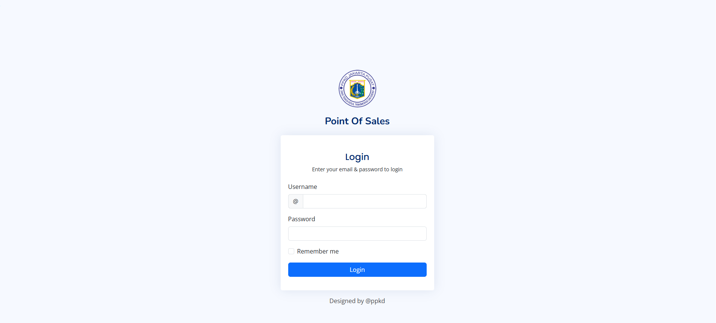

1. **Dashboard**

* Menampilkan ringkasan penjualan dan produk terbaik

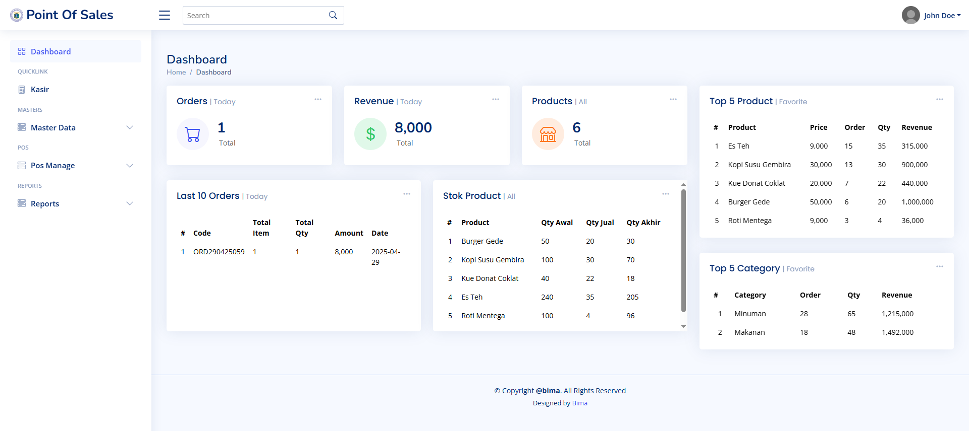

1. **Menu Utama**

|  |  |  |
| --- | --- | --- |
| **Admin** | **Kasir** | **Pimpinan** |
| * Dashboard * Users * Roles * Top Product * Products * Categories * Products * Logout | * Dashboard * Cashier * Sales * Logout | * Dashboard * Product * Reports Penjualan * Reports Stok * Reports Summary * Logout |

# MODUL TRANSAKSI

* Pilih produk.
* Masukkan jumlah.
* Klik Bayar dan cetak struk.

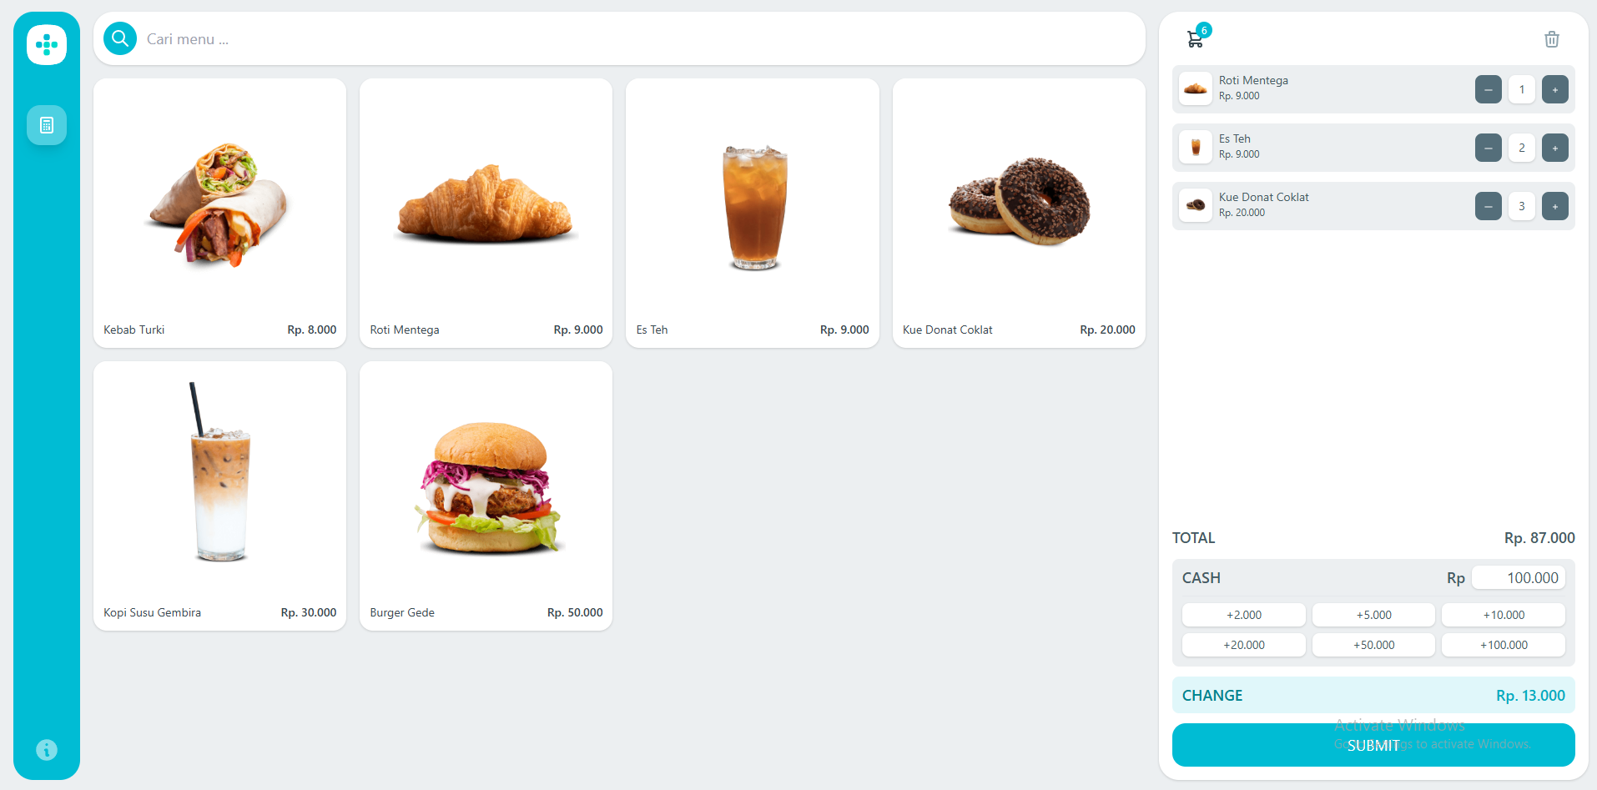

# MANAJEMEN PRODUK

1. **Menambah Produk dan Stok**

* Buka menu Produk → Tambah Baru.
* Isi: Nama, Harga, Stok, Kategori.
* Simpan data.

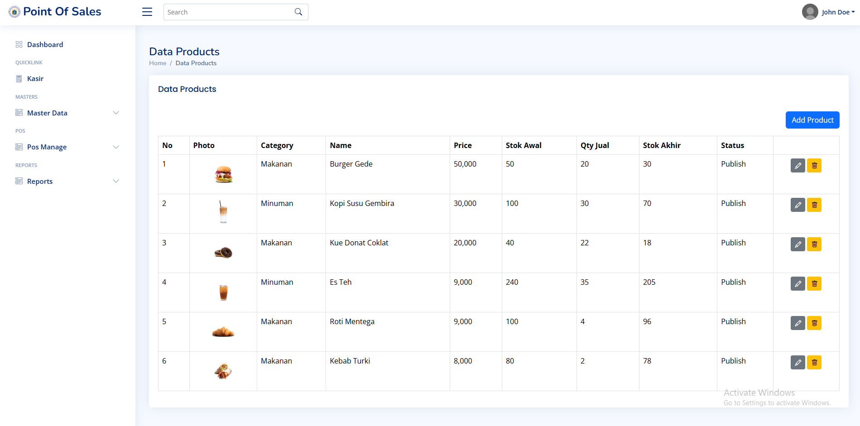

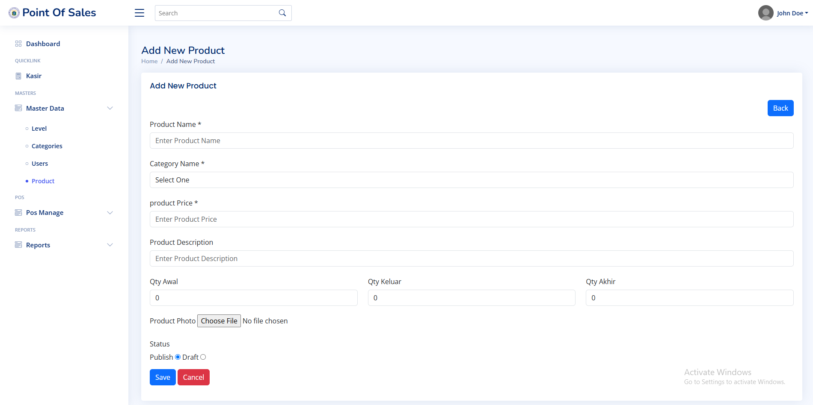

1. **Mengedit & Menghapus Produk**

* Rubah data yang akan di update -> klik tombol save

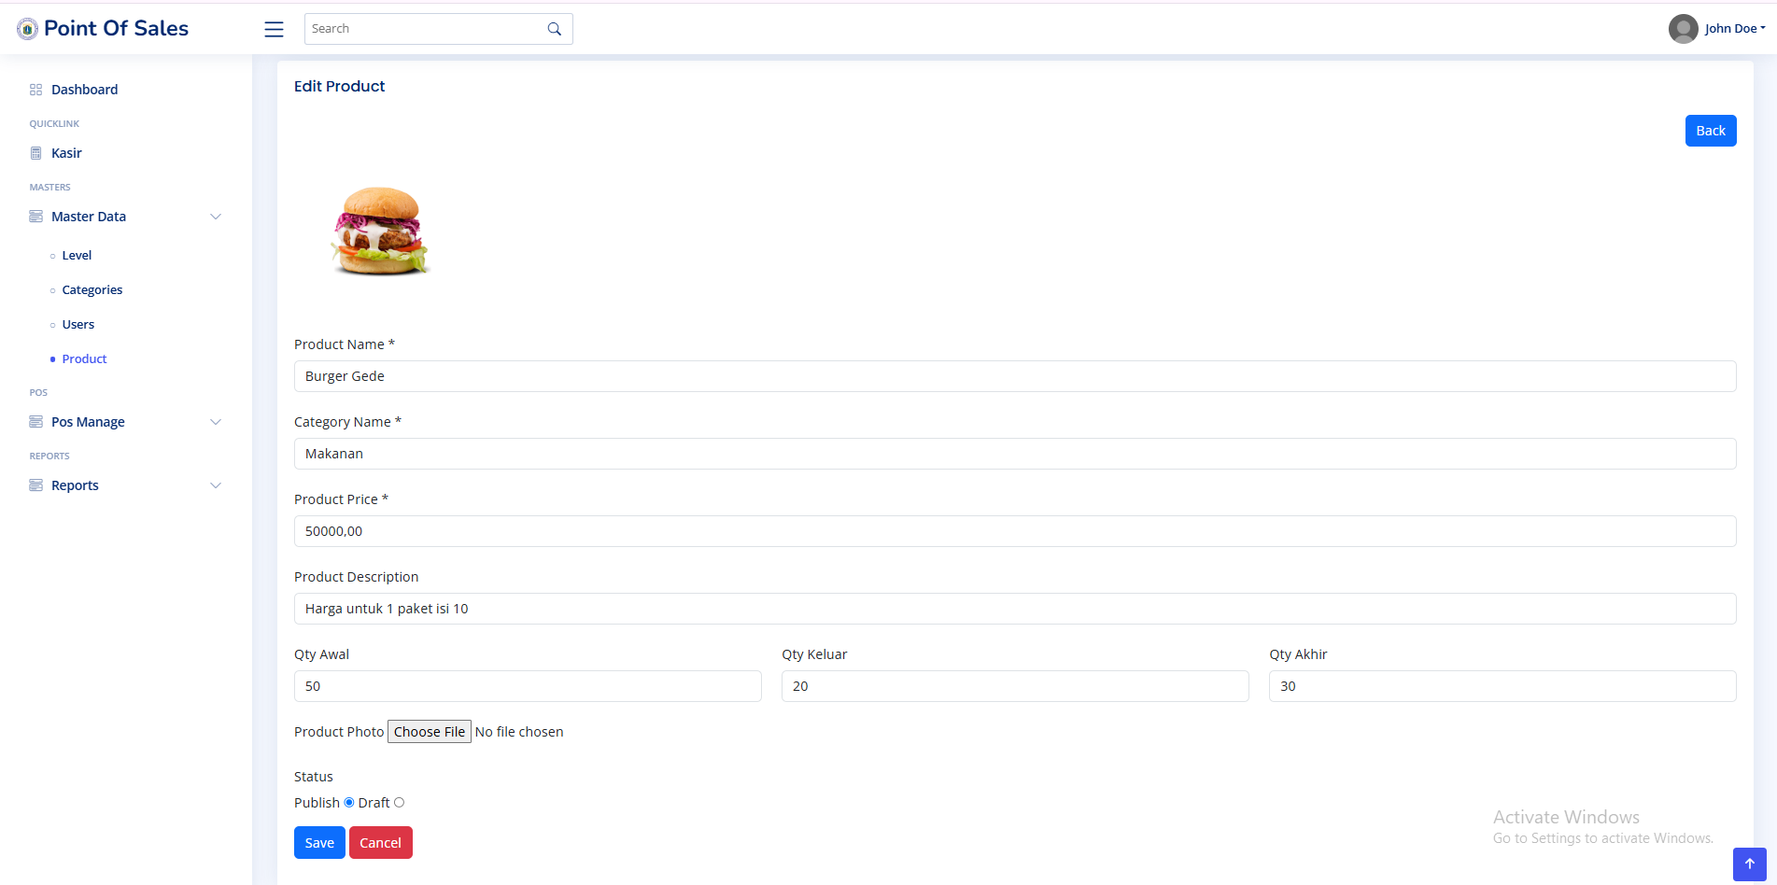

* Pilih data yang akan di hapus -> klik tombol delete 

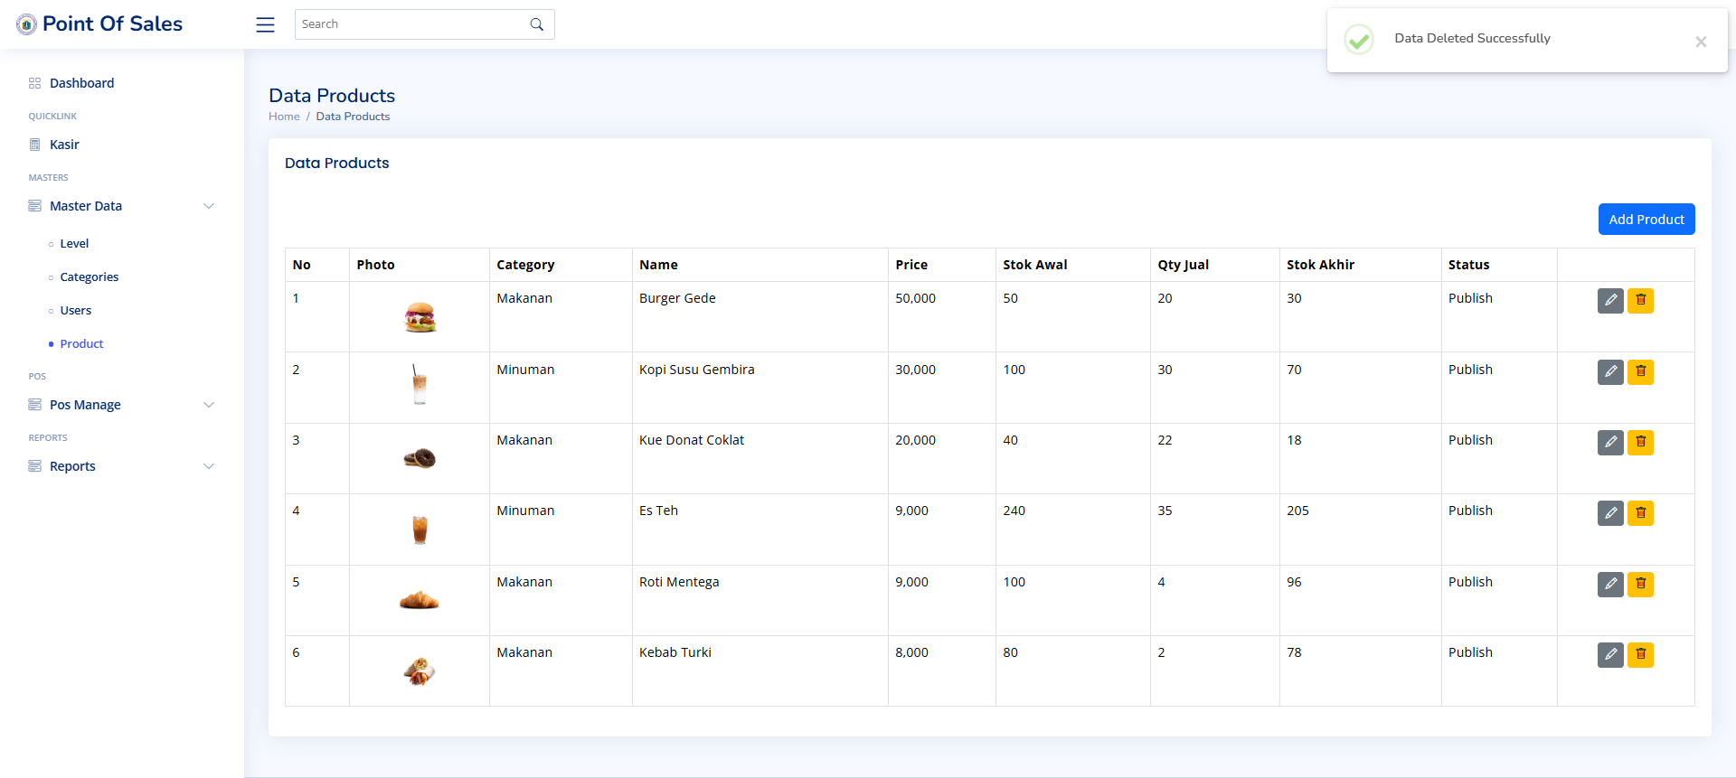

# MANAJEMEN USER

* 1. **Menambah Data User**
* Buka menu User → Tambah Baru.
* Isi kelengkapan akun.

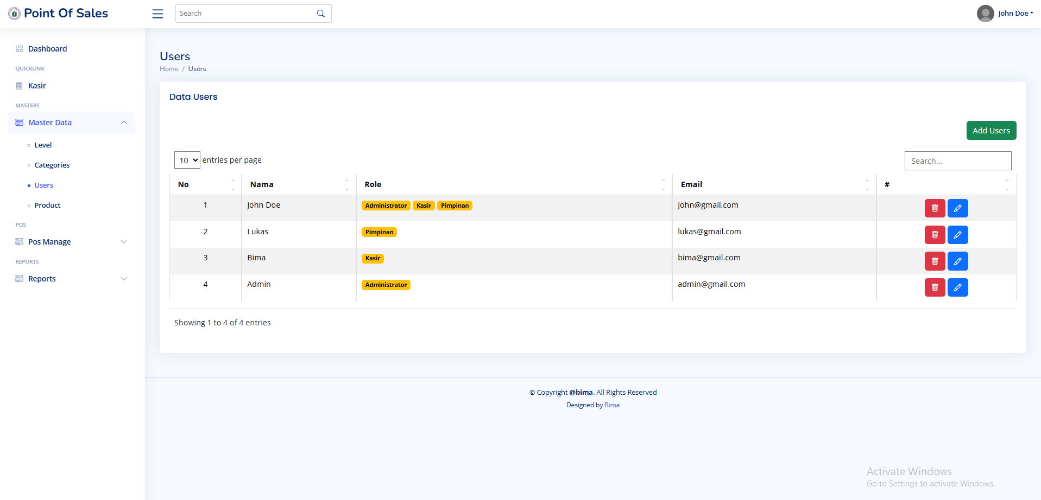

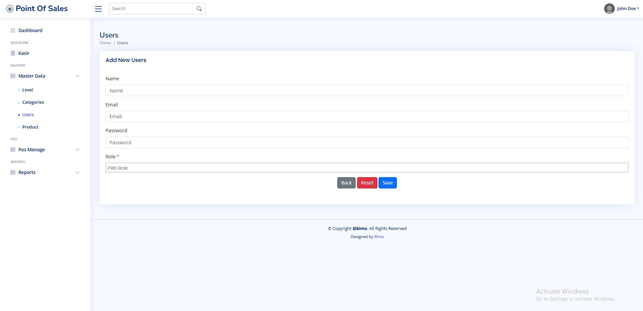

* 1. **Mengupdate data user**
* Ubah data yang di inginkan -> klik tombol Save

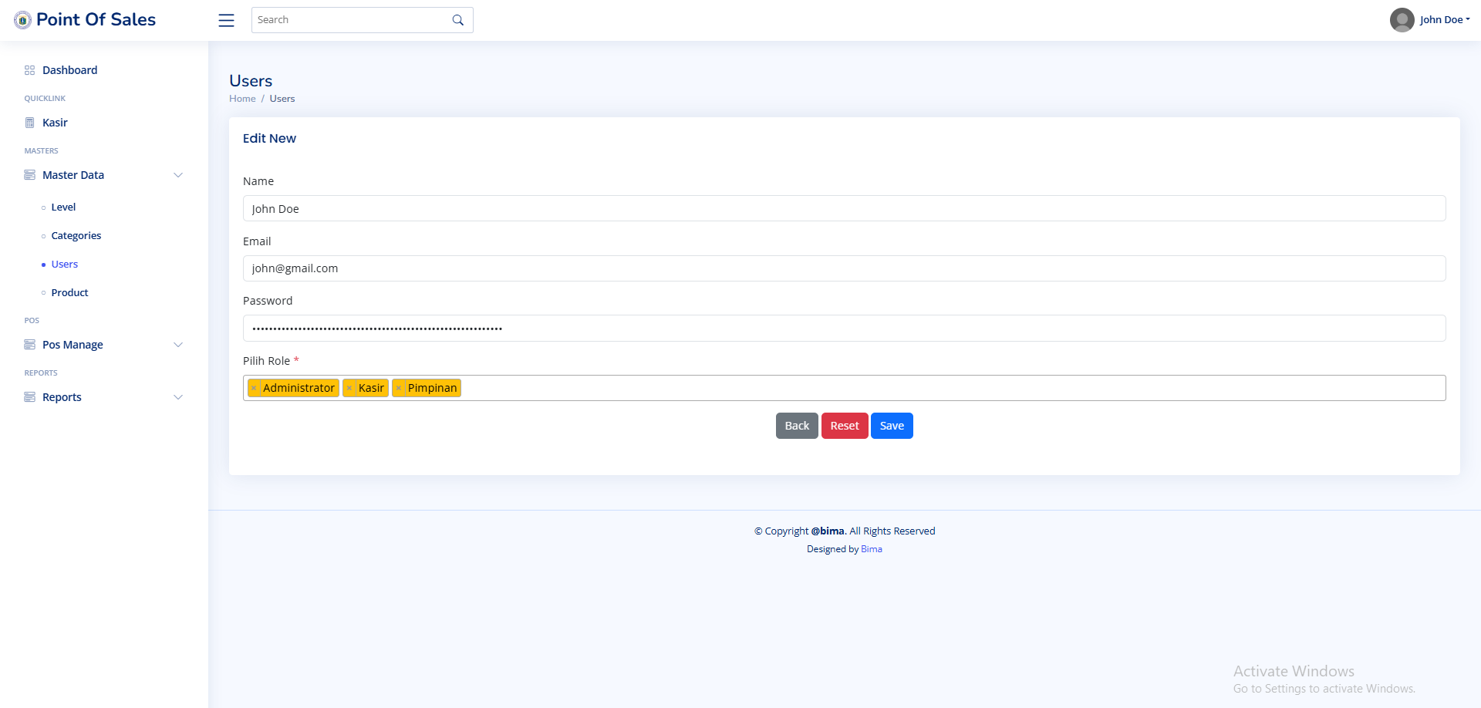

* 1. **Delete data user**
* Pilih data yang akan di hapus -> klik tombol delete 

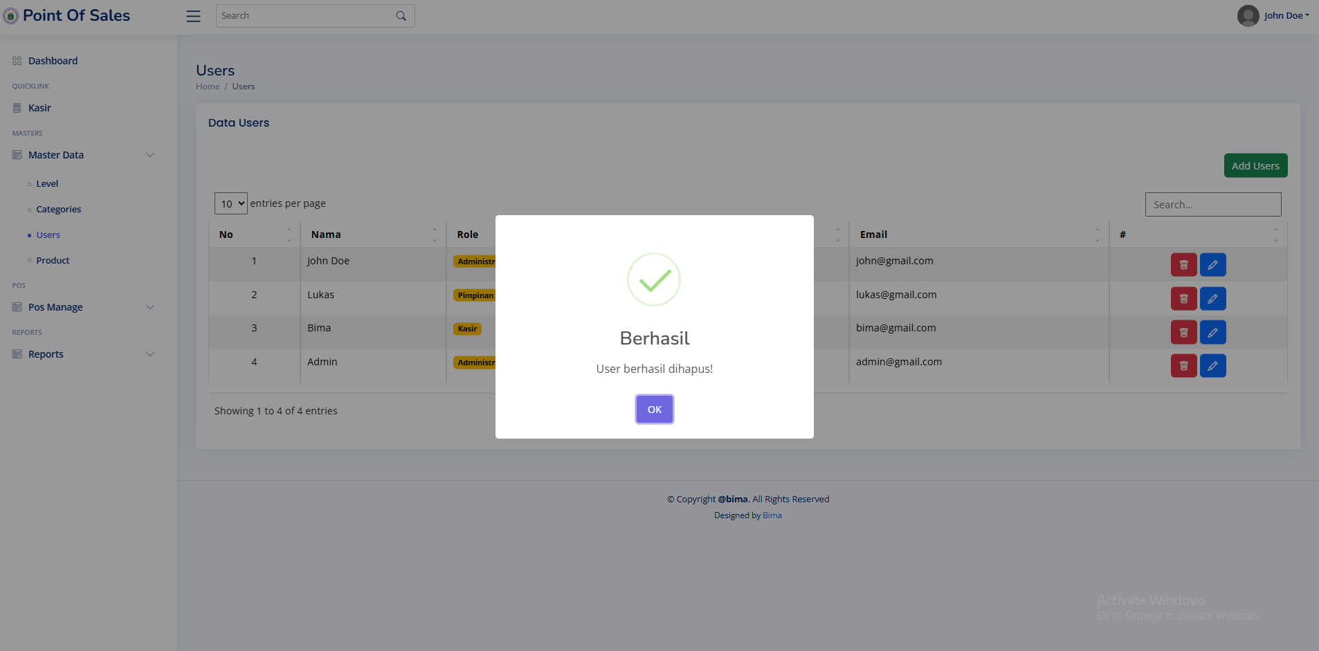

# MANAJEMEN ROLES

1. **Menambah Data Roles**

* Buka menu Roles → Tambah Baru.
* Isi data roles.

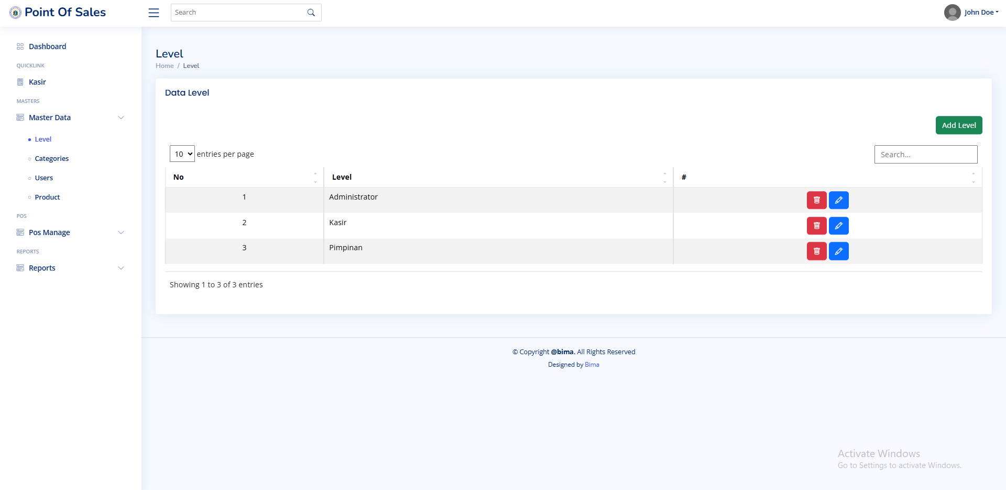

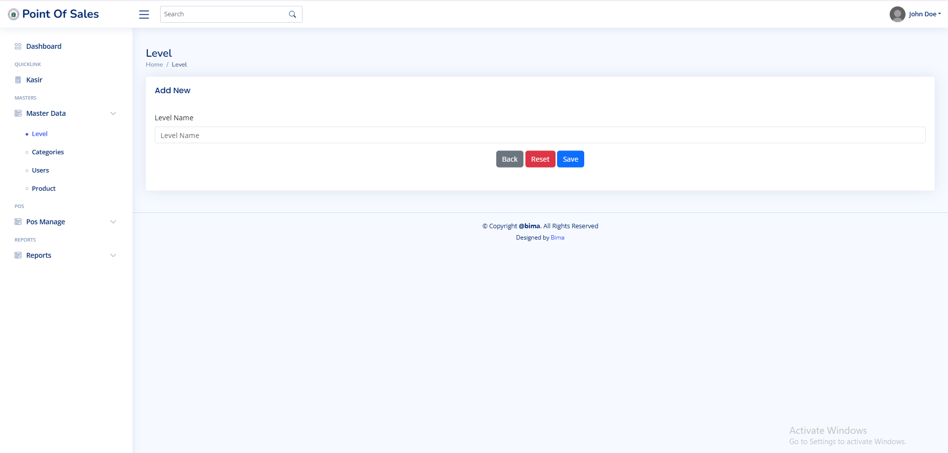

1. **Mengupdate Data Roles**

* Isi data roles -> klik tombon save

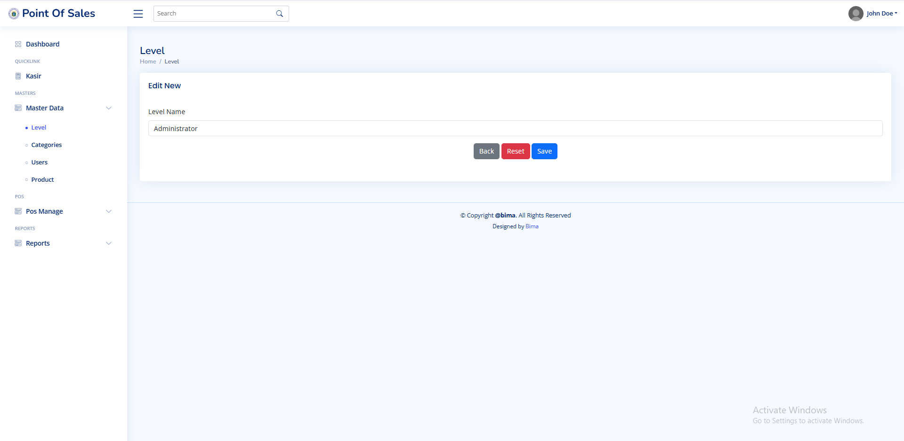

1. **Delete Data Roles**

* Pilih data yang akan di hapus -> klik tombol delete 

# MANAJEMEN KATEGORI PRODUCT

1. **Menambah Kategori Product**

* Buka menu Kategori → Tambah Baru.

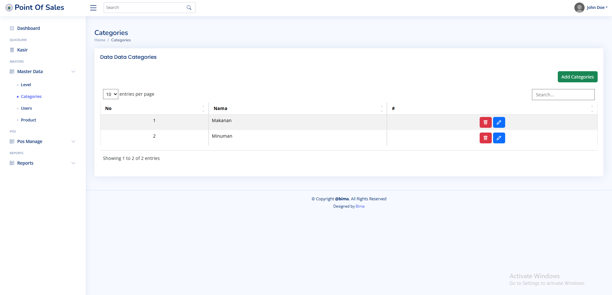

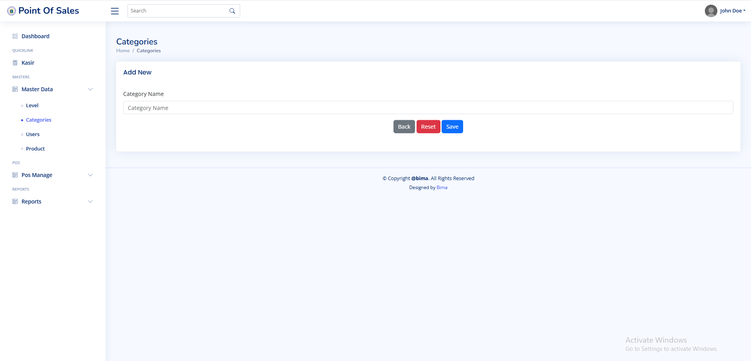

1. **Mengupdate Kategori Product**

* Rubah data yang akan di update -> klik tombol save

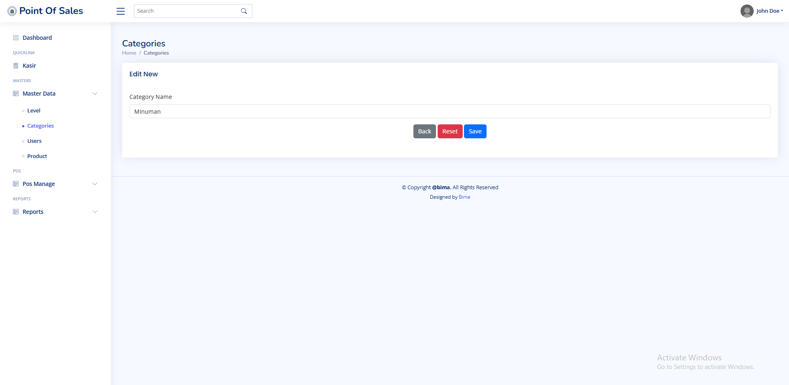

1. **Delete Kategori Product**

* Pilih data yang akan di hapus -> klik tombol delete 

# LAPORAN STOK

* Buka Laporan → Stok Produk.
* Pilih tanggal → Klik tombol list Cetak/Ekspor.

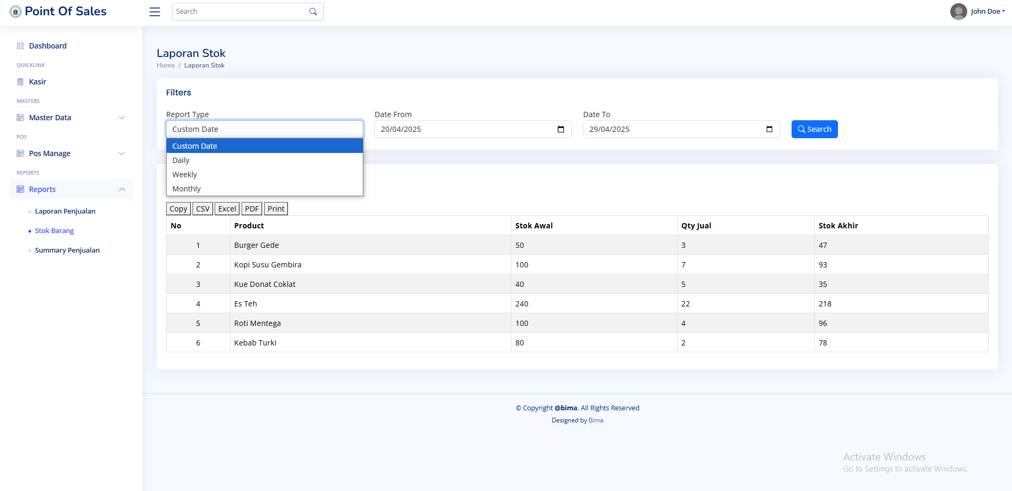

# LAPORAN PENJUALAN

1. **Laporan Penjualan**

* Buka Laporan → Penjualan.
* Pilih tanggal → Klik tombol list Cetak/Ekspor.

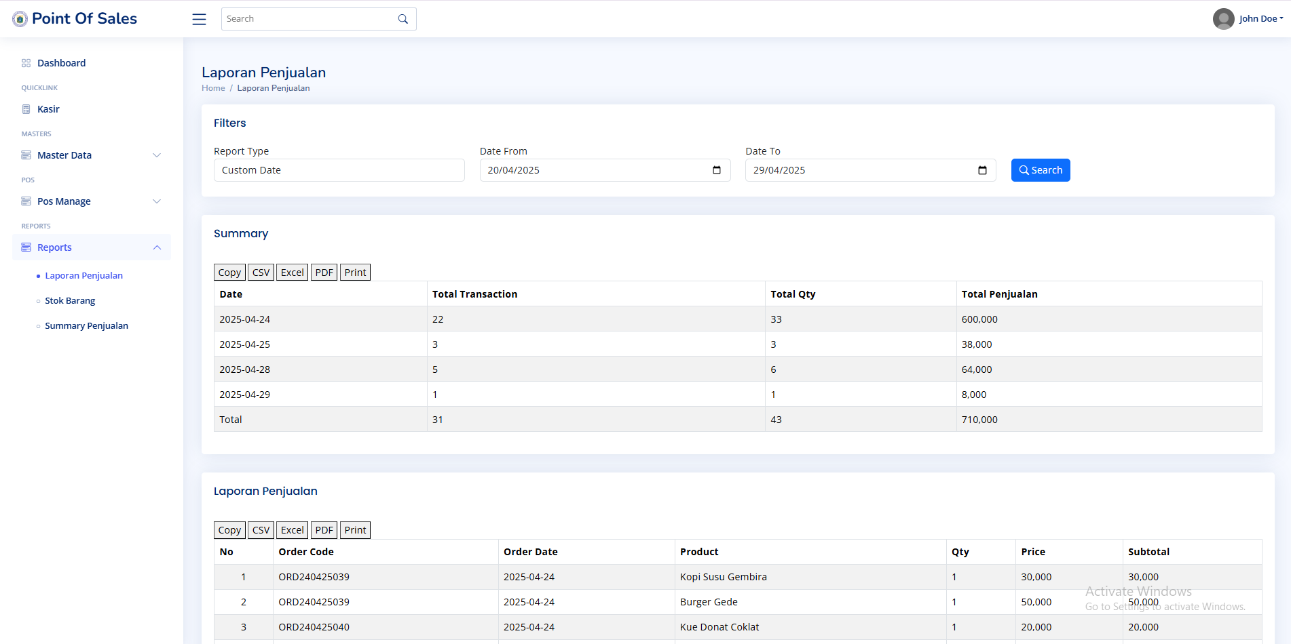

# LAPORAN SUMMARY PENJUALAN

* Buka Laporan → Laporan Summary penjualan.

Pilih tanggal → Cetak/Ekspor.

